高雄市莊敬國小108學年度一年級(下學期)校訂課程教學設計(數學遊戲)
- 教學設計理念說明
由認識什麼是形狀，透過各種顏色、大小、形狀的分類來辨識一些簡單的幾何圖形，進行仿製簡單平面圖形，並能依給定圖示，將簡單形體做平面舖設與立體堆疊。
學生透過更多探索的空間，經過實際操作圖形，從操作中培養空間感，未來才能發展無操作物時在腦中進行圖像操作。
「七巧板拼拼樂」著重在課程延伸和探究能力的培養，提供學生觀察、操作、重組、思考、點數、分類、描畫形狀、定位、比較、討論…等能力的學習。
課堂上操作後，學生在一般的遊戲、美勞活動中，都有機會再重複運用、加深學習。但要確實進行操作活動，就需要仰賴老師課中的評量，操作過程中，老師必須能評量學生對圖形要素的認知情況，藉由一次又一次的提問，引發學生新的想法，嘗試概念的澄清。
二、教學活動設計
領域名稱  (統整領域) |  | 校訂課程/數學幾何圖形 |  |  | 設計者 |  |  | 陳瓊姿、蘇芳嬌
實施年級 |  | 一年級下學期 |  |  | 總節數 |  |  | 14節
單元名稱 |  | 有趣的智慧拼圖
設計依據
核心素養
總綱核心素養 |  |  |  | 領綱核心素養
A自主行動  A1身心素質與自我精進  E-A1具備喜歡數學、對數學世界好奇、有積極主動的學習態度，並能將數學語言運用於日常生活中。  A2系統思考與解決問題  E-A2 具備探索問題的思考能力，並透過體驗與實踐處理日常生活問題。  A3規劃執行與創新應變  E-A3能觀察出日常生活問題和數學的關聯，並能嘗試與擬訂解決問題的計畫。在解決問題之後，能轉化數學解答於日常生活的應用。 |  |  |  | 數-E-B3具備感受藝術作品中的數學形體或式樣的素養。  數-E-C1具備從證據討論事情，以及和他人有條理溝通的態度。  生E1 探討生活議題，培養思考的適當情意與態度。  生E3 理解人是會思考、有情緒、能進行自主決定的個體。  科E2 了解動手實作的重要性。  科E4 體會動手實作的樂趣，並養成正向的科技態度。  科E8 利用創意思考的技巧。  科E9 具備與他人團隊合作的能力。  涯E7 培養良好的人際互動能力。  涯E12 學習解決問題與做決定的能力。
核心素養呼應說明
- 透過本課程，提高學生感受生活事物的能力，喚醒學生探索與自己息息相關的日常生活問題，藉由數學遊戲進而產生對數學圖形的興趣。
- 藉由校訂課程，帶領學生覺察生活中的幾何圖形與自己的關係及重要性，提升探究問題的思考能力，並與團隊成員合作之素養。
- 藉由影片欣賞、師生討論，思考「數學圖形」對人類生活的重要性，進而產生對數學圖形的樂趣。
- 經由「七巧板製作、七巧板拼拼樂」的實作練習，落實課堂中學習的知識，培養處理日常生活問題的實踐力。
學習  重點 | 學習表現 |  | 數-E-A1 具備喜歡數學、對數學世界好奇、有積極主動的學習態度，並能將數學語言運用於日常生活中。  數-E-C2 樂於與他人合作解決問題並尊重不同的問題解決想法。  數-E-C3 具備理解與關心多元文化或語言的數學表徵的素養，並與自己的語言文化比較。 |  |  | 學習內容 | s-I-1 從操作活動，初步認識物體與常見幾何形體的幾何特徵。  s-III-3 從操作活動，理解空間中面與面的關係與簡單立體形體的性質。  s-III-5 以簡單推理，理解幾何形體的性質
議題  融入 | 所融入之學習重點 |  | 品E3 溝通合作與和諧人際關係。  品E6 同理分享。  品E7 知行合一。  科E8 利用創意思考的技巧。  科E9 具備與他人團隊合作的能力。
教材來源 |  |  | 自編
教學資源 |  |  | 七巧板
學習目標(參考認知、情意、技能之動詞表撰寫)
一、透過影片，認識生活中所看到的幾何圖形。
二、透過討論，覺察數學圖形對我們生活的重要性。
三、敘述學校裡，可觀察到的數學幾何圖形。
四、依據影片內容摘錄重點，可以正確說出不同的幾何圖形。
五、藉由製作、拼拼樂、創作，完成海報。

教學活動設計
第一節【介紹圖形】
教學活動內容及實施方式 | 時間 | 教學資源 | 評量
【壹、準備活動】  一、教師準備：電子白板設備、學習單。  二、學生準備：文具用品。  【貳、發展活動】  引起動機－  （一）教師在電子白板上展示一張學校圖畫。  （二）請學生說說看他看到什麼？  ●屋頂、人物、草地、建築物…。  （三）引導學生說出圖內有許多不同的圖形。  1.有尖尖的屋頂。  2.有方方的教室、窗戶。  3.有圓圓的太陽。  【發展活動】  一、分分看  （一）請學生將剛剛說出的圖形，將長的相同或相像的分到同一個框框中。  （二）檢視學生分類的狀況，並引導學生說出各分類好的圖形有什麼重要的特徵。  1.有一類圖形都有三個角，且尖尖的。  2.有一類圖形有四個角，平平方方的，有兩邊比較長，兩邊比較短。  3.有一類圖形有四個角，方方正正的，四個邊都一樣長。  4.有一類圖形完全都沒有角，像大餅一樣圓圓的。  二、命名活動  （一）拉下遮幕展示圖形名稱，並帶領學生念一次。  （二）請學生依照剛剛說出了圖形特徵，對照名稱文字意思，將名稱對應到分類框上。  【參、綜合活動】  一、腦力激盪  (一)將分類的圖形和名稱重新背誦，並請學生再一次複習各圖形的特徵。  (二)發下學習單讓學生練習。  二、電眼高手  （一）教師在電子白板上展示校園一角的照片。  （二）請學生說說看照片中包含哪些圖 形？  ●三角形、圓形、長方形、正方形。  （三）各組說出一種生活用品名稱，並說出包含哪些圖形。 | 5分  10分  5分  10分 | 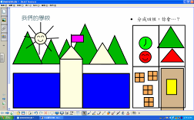  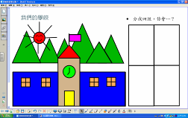  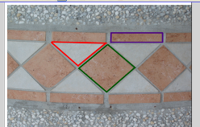  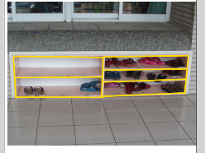  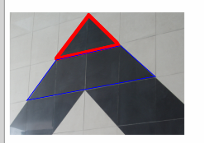  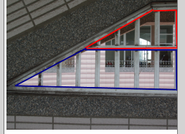 | 形成性口語評量  形成性口語評量  總結性口語評量

教學活動設計
第二節【我會拼1】
教學活動內容及實施方式 | 時間 | 教學資源 | 評量
【壹、準備活動】  一、教師準備：電子白板設備、圖形附件、 16K圖畫紙每生一張。  二、學生準備：圖形附件、膠水。  【貳、發展活動】  一、引起動機  （一）教師在電子白板上展示一張各類型圖形拼出的稻草人人物像。  （二）請學生說說看他看到哪些圖形？  ●三角形、圓形、長方形、正方形。  （三）打亂圖形，請學生拼拼看。  二、拼圖達人  （一）請學生拿出手邊數學附件圖形（包含三角形、圓形、長方形、正方形），利用三分鐘試著拼拼看，拼出人物或動物。  （二）在電子白板頁面及黑板上展示具有各類圖形的圖卡，請自願學生上台分享自己剛剛拼出的圖形（其中一位使用電子白板，另兩位可使用黑板上教具圖卡）。  （三）請台下同學猜猜看所拼圖形是什麼？  （四）請台下同學試著加減圖卡或是轉動圖卡，讓圖形更相像，或是更豐富。  （五）可重複幾次讓學生嘗試用各種多元圖形拼成圖案。  【参、綜合活動】  一、請學生將自己最棒的作品貼在圖畫紙上，並寫出圖畫名稱。  二、請學生秀出自己的作品並和大家分享。 | 5分  15分  10分  10分 | 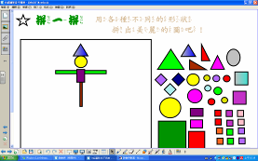  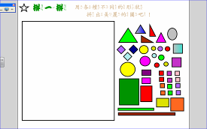 | 形成性口語評量  形成性操作評量  總結性操作評量

教學活動設計
第三節【我會拼2】
教學活動內容及實施方式 | 時間 | 教學資源 | 評量
【壹、準備活動】  一、教師準備：互動電子白板設備、圖形附件、學習單。  二、學生準備：圖形附件、膠水。  【貳、發展活動】  一、引起動機  秀出有倒三角形的電子白板頁面，詢問學生這是三角形嗎？並請學生說明理由。  二、反轉天地  （一）展示具有很多等腰直角三角形的電子白板頁面。  （二）拿出一個三角形進行翻轉，翻轉試著讓每一邊當底，看看圖形有什麼不同？  ◎讓學生增加圖形翻轉經驗，加深圖形保留概念  （三）拿出兩個全等三角形，翻轉並相互結合，讓學生看看有幾種組合？  ●三角形、正方形、菱形…。  三、三角形異想世界  ◎加深圖形翻轉與平移經驗  （一）拿出三個三角形，請學生在30秒內拼出組合圖形，並請自願的學生上台分享成果（其中一位使用電子白板，另兩位可使用黑板上教具圖卡）。  （二）拿出四個三角形，請學生在30秒內拼出組合圖形，並請自願的學生上台分享成果（其中一位使用電子白板，另兩位可使用黑板上教具圖卡）。  四、快手動腦拼圖  限制三角形數量，出題目讓學生在規定時間內動腦完成圖形（每次三位挑戰者，其中一位使用電子白板，另兩位可使用黑板上教具圖卡，台下同學使用自己的圖形附件）。  （一）利用兩個三角形排出正方形。  （二）利用四個三角形排出長方形。  （三）利用四個三角形排出大三角形。  【參、綜合活動】  發下學習單，讓學生依照學習單中指定的題目，排出正確圖形並黏上去。 | 5分  15分  10分  10分 | 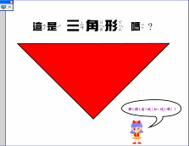  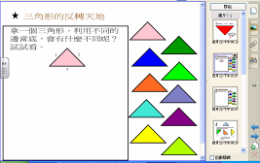  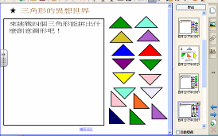  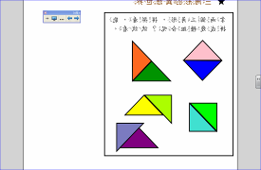  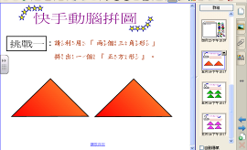  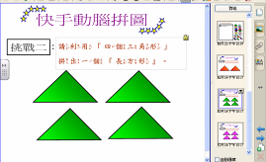  附件一：圖形的世界 | 形成性操作評量  總結性操作評量
教學活動設計
第四節【我會做七巧板】
教學活動內容及實施方式 | 時間 | 教學資源 | 評量
【壹、準備活動】  一、教師準備：電子白板設備、七巧板簡報。  二、學生準備：色紙與剪刀  【貳、發展活動】  一、引起動機  教師展示教具七巧板  二、七巧板的身世  (一)教師以簡報介紹七巧板的由來，以及另外三種名稱。  (二)教師分別介紹七巧板中所有的圖形。  建議：七巧板中的平行四邊形僅需介紹名稱，教師可以先將其他六片圖形放入後，再告訴學生圖板中缺的那一塊的名稱是「平行四邊形」。  【參、綜合活動】  通常，用七巧板拼擺出的圖形應當由全部的七塊板組成，且板與板 之間要有連接，如點的連接、線的連接或點與線的連接；可以一個人玩，也可以幾個人同時玩。  七巧板按不同的方法拼擺、組合可以拼排成各種各樣的幾何圖形和形象，如橋樑、船隻、房屋、手槍或是跑步、貓、狗等。操作七巧板是一種發散思維活動，有利於培養人們的觀察力、注意力、想像力和創造力。 | 10分  20分  10分 | 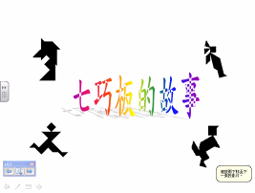  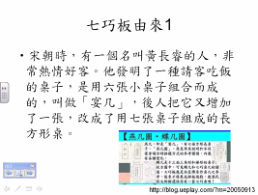  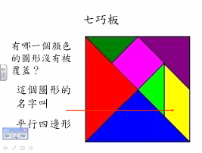
教學活動設計
第五節【七巧板製作】
教學活動內容及實施方式 | 時間 | 教學資源 | 評量
【壹、準備活動】  一、教師準備：電子白板設備、學習單。  二、學生準備：文具用品。  【貳、發展活動】  一、七巧板的製作  （一）教師以簡報介紹如何製作七巧板  老師示範折法  （二）學生以色紙與剪刀按照步驟完成。  1.學生依老師示範折法步驟摺出。  2.請學生用筆在色紙上畫出這七片圖  形。 | 15分  25分 | 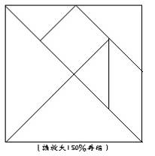
教學活動設計
第六節【七巧拼拼樂1】
教學活動內容及實施方式 | 時間 | 教學資源 | 評量
 | 10分  10分  10分  10分 | 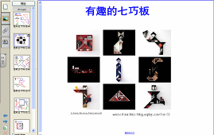  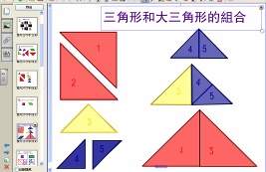  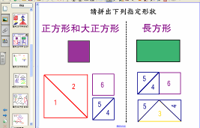  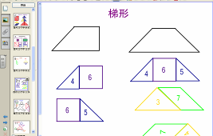 | 操作評量  總結性操作評量
  【壹、準備活動】
  一、教師準備：電子白板設備、學習單。
  二、學生準備：文具用品。
  【貳、發展活動】
  一、引起動機
  教師展示各種陰影圖或外框圖的放大圖，並指出都能用七巧板發揮創意，創造出各式各樣有趣生動的圖形。
  二、七巧板的拼拼樂
  教師請小朋友歸納幾種不同形體組合後可能出現的變化圖形。
  （一）三角形單片與雙片的分類與組合。
  1.請小朋友拿出七巧板中屬於三角形 者，予以觀察並分類（主要分成三類）。
  2.請小朋友試著將兩片全等三角形進行組合，觀察是否能成為更大或其他種三角形。
  （二）三角形變成正方形和長方形的組合。
  1.請小朋友找出七巧板中屬於正方形者。
  2.請小朋友試著將正方形翻轉，並詢問變成何種形狀？（菱形）
  3.請小朋友利用兩塊拼出正方形、菱形。
  4.請小朋友利用三塊拼出正方形、菱形。
  5.請小朋友利用三塊七巧板拼出長方形。
  （三）三角形變成其他四邊形。
  1.請小朋友觀察七巧板中除了三角形和正方形是否還有其他形狀的七巧板。（平行四邊形）
  2.請小朋友操作組合依據老師的圖示 拼出「梯形」。
  【參、綜合活動】
  發下學習單，請小朋友根據今天的拼接組合完成分類歸納記錄。
教學活動設計
第七節【七巧拼拼樂2】
教學活動內容及實施方式 | 時間 | 教學資源 | 評量
【壹、準備活動】  一、教師準備：電子白板設備、學習單。  二、學生準備：文具用品。  【貳、發展活動】  一、引起動機  教師展示各種陰影圖或外框圖的放大圖，並指出都能用七巧板發揮創意，創造出各式各樣有趣生動的圖形。  二、七巧板的拼拼樂  (一)教師給予生提示如何拚出有意義的圖形。  (二)把兩片圖形圖版組合起來(造房子 、帆船)  (三)把三片圖形圖版組合起來(小船 、小島)  【參、綜合活動】  發下學習單，請小朋友根據今天的拼接組合完成分類歸納記錄。 | 10分  15分  15分 | 附件：學習單  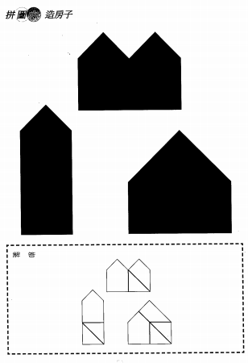  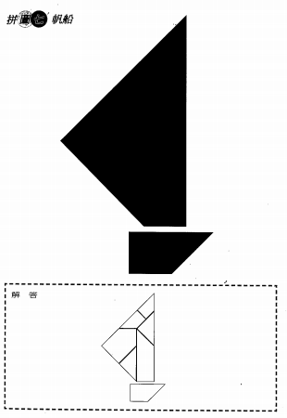 | 操作評量
教學活動設計
第八節【七巧拼拼樂3】
教學活動內容及實施方式 | 時間 | 教學資源 | 評量
【壹、準備活動】  一、教師準備：電子白板設備、學習單。  二、學生準備：文具用品。  【貳、發展活動】  一、引起動機  教師展示各種陰影圖或外框圖的放大圖，並指出都能用七巧板發揮創意，創造出各式各樣有趣生動的圖形。  二、七巧板的拼拼樂  (一)教師給予生提示如何拚出有意義的圖形。  (二)把四片圖形圖版組合起來  (三)把五片圖形圖版組合起來  【參、綜合活動】  發下學習單，請小朋友根據今天的拼接組合完成分類歸納記錄。 | 10分  15分  15分 | 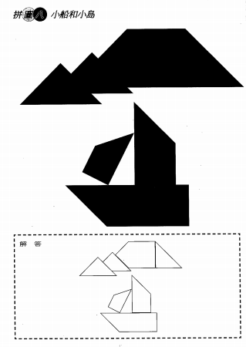 | 操作評量
教學活動設計
第九節【七巧拼拼樂4】
教學活動內容及實施方式 | 時間 | 教學資源 | 評量
【壹、準備活動】  一、教師準備：電子白板設備、學習單。  二、學生準備：文具用品。  【貳、發展活動】  一、引起動機  教師展示各種陰影圖或外框圖的放大圖，並指出都能用七巧板發揮創意，創造出各式各樣有趣生動的圖形。  二、七巧板的拼拼樂  (一)教師給予生提示如何拚出有意義的圖形。  (二)把六片圖形圖版組合起來  (三)把七片圖形圖版組合起來  【參、綜合活動】  發下學習單，請小朋友根據今天的拼接組合完成分類歸納記錄。 | 10分  15分  15分 | 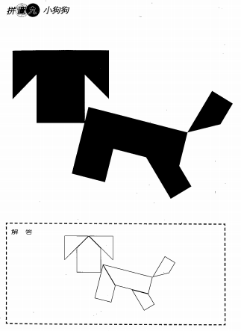  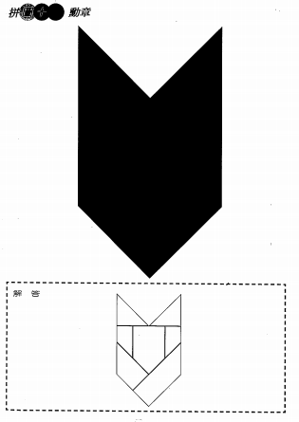  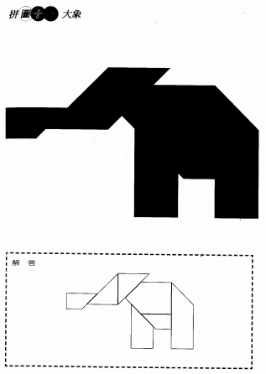  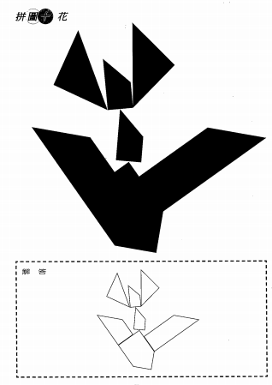 | 操作評量
教學活動設計
第十節【動手動腦拼拼看】
教學活動內容及實施方式 | 時間 | 教學資源 | 評量
【壹、準備活動】  一、教師準備：互動電子白板設備、學習單。  二、學生準備：學習單、文具用品。  【貳、發展活動】  一、引起動機  教師請小朋友根據學習單上上節課分類討論結果，了解七巧板經由組合後可產生其他的變化，本節課將實際利用外框圖讓小朋友實際練習。  二、動手動腦拼拼看  （一）在電子白板上布題。請學童試著利用七巧板的移動拼湊出白板上的陰影圖。  1.提問：小朋友覺得這個圖形像什麼？（一個人在走路）  2.哪裏是比較有把握可以先拼出的圖形？（正方形）  3.接下來呢？從我們剛剛歸納的幾種圖形組合，還有哪裡可以試試看？（腳）  4.接下來呢？請小朋友試著完成。  5.老師請一位小朋友上台演練，也請其他小朋友試著做做看。  時間到，教師請小朋友分享答案，並呈現陰影圖正確答案，正確者給予鼓掌獎勵，也給予失敗者加油！  【參、綜合活動】  教師於電子白板展示另一張正方形外框圖，請小朋友觀察後，並依據圖形組合歸納的心得動手試試看。  1.請一位小朋友上台操作，並請其他小朋友兩人一組操作紙面上七巧板並繪製圖形外框。  2.請小朋友們在操作過程中可與同伴互相討論解題的觀察與策略。  3.拼完後，請於電子白板操作的小朋友告訴我們操作的策略。  4.由教師歸納不同策略下相同的結果。 | 5分  15分  10分  10分 | 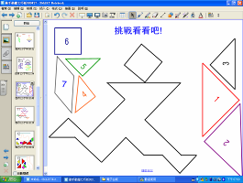  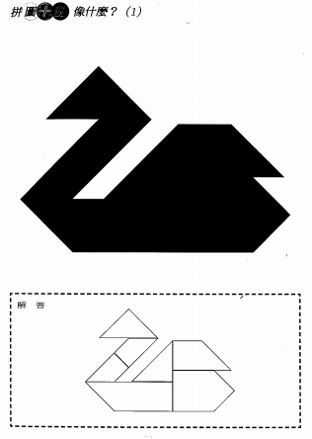  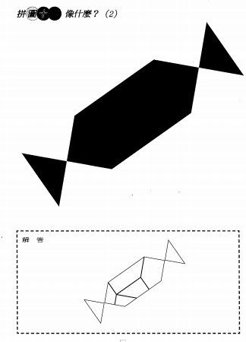 | 操作評量  操作評量  總結性口語評量
教學活動設計
第十一節【用七巧板創作故事】
教學活動內容及實施方式 | 時間 | 教學資源 | 評量
【壹、準備活動】  一、教師準備：電子白板設備、學習單。  二、學生準備：文具用品。  【貳、發展活動】  (一)請每生利用手上的七巧板，設計一個有趣的圖案。  (二）每一小組，腦力激盪，將小組每一成員設計的圖案，共同創作成一個有趣的故事。  【參、綜合活動】  發下學習單，請小朋友根據今天的拼接組合完成，並把圖案的名稱和故事內容記錄下來。 | 5分  15分  20分 |  | 操作評量  口語評量
教學活動設計
第十二節【製作故事海報1】
教學活動內容及實施方式 | 時間 | 教學資源 | 評量
【壹、準備活動】  一、教師準備：電子白板設備、圖畫紙。  二、學生準備：文具用品。  【貳、發展活動】  學生將上一節課設計的圖案和小組成員的圖案，融合成一個故事，並共同製作成故事海報。  【參、綜合活動】  請每組小朋友根據今天所製作的海報故事內容練習說給小組成員聽，並共同修正。  。 | 5分  35分 |  | 操作評量  口語評量
教學活動設計
第十三節【製作故事海報2】
教學活動內容及實施方式 | 時間 | 教學資源 | 評量
【壹、準備活動】  一、教師準備：電子白板設備、圖畫紙。  二、學生準備：文具用品。  【貳、發展活動】  學生接續製作上節課尚未完成的故事海報，並加以設計美化。  【參、綜合活動】  各組完成海報後，小組成員練習如何上台發表小組所創造的故事。 | 5分  35分 |  | 操作評量  口語評量
教學活動設計
第十四節【海報故事發表】
教學活動內容及實施方式 | 時間 | 教學資源 | 評量
【壹、準備活動】  一、教師準備：電子白板設備、圖畫紙。  二、學生準備：文具用品。  - 發展活動】  各小組成員上台利用海報，發表小組共同創作的故事，並回答同學們的提問。  【參、綜合活動】  將上台發表完的故事海報，張貼於教室公布欄，讓學生欣賞彼此的創意與作品。 | 5分  25分  10分 |  | 總結性口語評量

